Örnek 1.2.
% x1 -> radius of can
% x2 -> height of can
% area -> area of can
% pi -> MATLAB variable
% x,y,z -> array of design points
% vv -> user identified contour values
% cons_x2-> value of x2 when constraint is active
% contour -> MATLAB function to generate contours
% xlabel, ylabel, legend, hold on -> MATLAB functions
%
for x1 = 1:100
for x2 = 1:200
area = 2*pi*x1*x2 + 2*pi*x1*x1;
x(x1,x2) = x1;
y(x1,x2) = x2;
z(x1,x2) = area;
end
end
vv = [15000;26436;50000;70000;200000];
[c, h] = contour(x,y,z,vv); clabel(c, h);
hold on
for x1 = 10:100
cons_x2 = 330000/(pi*x1*x1);
plot(x1,cons_x2,'*')
hold on
end
xlabel('x_1, mm')
ylabel('x_2, mm')
legend('Objective Function','Constraint')

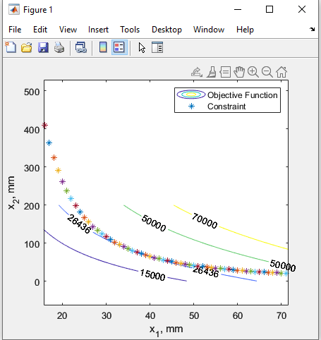
Şekil 1. Silindirik bir kutunun yarıçapı $x_{1}$ve yüksekliği $x_{2}$için yüzey alanının değişimini gösteren amaç fonksiyonu kontur eğrileri ve hacim kısıtını temsil eden eğri. Kontur eğrileri sabit yüzey alanı değerlerini (15000, 26436, 50000, 70000 ve 200000 mm²) göstermektedir. Yıldız (*) işaretleri ile gösterilen eğri, $\frac{330000}{πx_{1}^{2}}$ifadesiyle tanımlanan aktif kısıtı temsil etmektedir. Amaç fonksiyonunun en küçük değeri, en düşük kontur eğrisinin kısıt eğrisi ile teğet olduğu noktada elde edilmektedir.
Contour (kontur), matematik ve mühendislikte bir fonksiyonun sabit değer aldığı noktaları birleştiren eğridir.

Minimize edilecek formül:
2πx₁x₂ + 2πx₁² (1.15)
Kısıt:
πx₁²x₂ = 330 000 (1.16)

Örnek 1.4.
% MATLAB code graph_examp14.m%
% L -> length of rod
% rho -> density of rod material
% d -> diameter of rod
% m -> mass of rod
% I -> moment of inertia
% k -> mass per unit length
% f1 -> frequency
% plot, xlabel, ylabel, legend -> MATLAB function
L = 1;
rho = 7800;
E = 2e11;
for d = 0.0:0.001:0.05
mass = (pi/4)*d*d*L*rho;
k = mass/L;
I = (pi/64)*d^4;
f1 = (1/(2*pi))*(3.5156/(L*L))*sqrt((E*I)/k);
plot(d,mass,'+')
hold on
plot(d,f1,'*')
hold on
end
xlabel('d, m')
ylabel('objective function (kg), constraint(Hz)')
legend('Objective Function','Constraint')
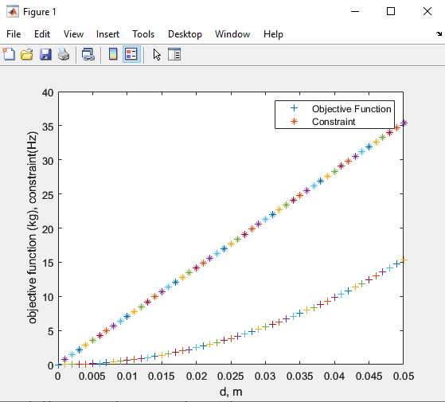
Grafik Açıklaması (Kodla İlişkili)
Bu çalışmada, uzunluğu $L=1$m olan dairesel kesitli bir çubuğun çapı $d$tasarım değişkeni olarak seçilmiştir. Malzeme özellikleri olarak yoğunluk $ρ=7800 {\text{kg/m}}^{3}$ve elastisite modülü $E=2×{10}^{11} \text{Pa}$alınmıştır.
Kodda, her bir $d$değeri için çubuğun kütlesi (amaç fonksiyonu) ve birinci doğal frekansı (kısıt fonksiyonu) hesaplanmıştır:
- Amaç fonksiyonu (kütle):
$$m(d)=\frac{π}{4}d^{2}Lρ$$
Çapın artmasıyla birlikte kütle kuadratik olarak artmaktadır.
- Kısıt fonksiyonu (birinci doğal frekans):
$$f_{1}(d)=\frac{1}{2π}\frac{3.5156}{L^{2}}\sqrt{\frac{EI}{k}}$$
burada
$$I=\frac{π}{64}d^{4},k=\frac{m}{L}$$
Bu ifadelerden görüldüğü üzere, doğal frekans çapın artışıyla birlikte yaklaşık lineer bir artış göstermektedir.
Grafikte:
- “+” işaretleri çubuğun çapına bağlı olarak değişen kütleyi (amaç fonksiyonu),
- “*” işaretleri ise birinci doğal frekansı (kısıt fonksiyonu) temsil etmektedir.
Sonuç olarak, daha büyük çaplar daha yüksek doğal frekans sağlarken, aynı zamanda kütlenin artmasına neden olmaktadır. Bu durum, problemde hafiflik (minimum kütle) ile dinamik performans (minimum frekans şartı) arasında bir tasarım dengesi (trade-off) bulunduğunu göstermektedir.
Örnek: MATLAB code derivative.m
%%%%%%%%%%%%%%%%%%%%%%%%%%%%
%delx -> delta-x
% fx -> f(x)
% deriv -> derivative of the function at xd
% sderiv -> second derivative of the function at xdd
% signchange -> change of derivative sign
% locatepoints -> point at which derivative changes sign
% plot, subplot, xlabel, ylabel, hold -> MATLAB functions
%
delx = 0.01;
x=0.1:delx:1.0;
fx = @(x)2*sin(5*x)+3*x.^3-2*x.^2+3*x-5;
subplot(311), plot(x,fx(x),'LineWidth',2)
hold on
ylabel('f(x)')
grid on
for i = 2:length(x)-1
xd(i-1) = x(i);
deriv(i-1) = (fx(x(i+1))-fx(x(i-1)))/(2*delx);
end
subplot(312), plot(xd,deriv,'LineWidth',2)
grid on
hold on
ylabel('f''(x)')
signchange = deriv(1:length(deriv)-1).* deriv(2:length(deriv));
locatepoints = xd(find(signchange<0))
subplot(311), plot(locatepoints,fx(locatepoints),'r*')
subplot(312), plot(xd(find(signchange<0)),deriv(find(signchange<0)),'r*')
for ii = 2:length(xd)-1
xdd(ii-1) = xd(ii);
sderiv(ii-1) = (fx(xd(ii+1))+fx(xd(ii-1))-2*fx(xd(ii)))/(delx*delx);
end
subplot(313), plot(xdd,sderiv,'LineWidth',2)
grid on
hold on
subplot(313), plot(xdd(find(signchange<0)),sderiv(find(signchange<0)),'r*')
xlabel('x')
ylabel('f''''(x)')

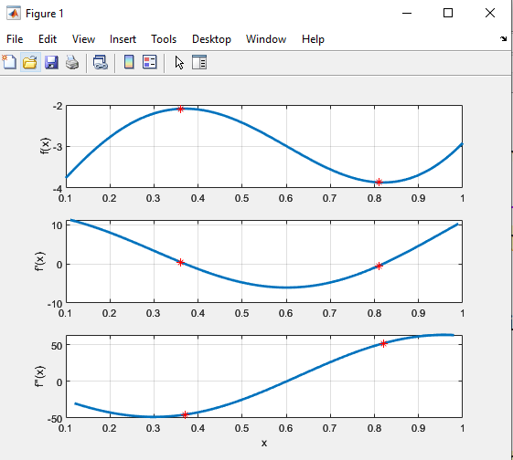
%MATLAB code grad.m
%%%%%%%%%%%%%%%%%%%%%%%%%%%%%%%%%%%%%%%%%
%
% x1 -> radius of can
% x2 -> height of can
% area -> area of can
% pi -> MATLAB variable
% x,y,z -> array of design points
% vv -> user identified contour values
% xit, x2t -> identified point at which gradient required
% contour -> MATLAB function to generate contours
% xlabel, ylabel, legend, plot, hold on -> MATLAB functions
%
clear all
clc
for x1 = 1:100
for x2 = 1:100
area = 2*pi*x1*x2 + 2*pi*x1*x1;
x(x1,x2) = x1;
y(x1,x2) = x2;
z(x1,x2) = area;
end
end
vv = [5000,15000,30000,50000,70000,90000];
[c, h] = contour(x,y,z,vv); clabel(c, h);
hold on
x1t = 25;
x2t = 70.493;
slope = (x2t+2*x1t)/x1t;
i = 1;
for delx1 = -10:10
delx2 = -slope*delx1;
x11(i) = x1t+delx1;
x22(i) = x2t+delx2;
i = i+1;
end
plot(x11,x22,'r--')
hold on
i = 1;
for delx1 = -10:10
delx2 = (1/slope)*delx1;
x11(i) = x1t+delx1;
x22(i) = x2t+delx2;
i = i+1;
end
plot(x11,x22,'b+')
xlabel('x_1, mm')
ylabel('x_2, mm')
legend('Objective Function','Tangent','Gradient')
%%%%%%%%%%%%%%%%%%%%%%%%%%%%%%%%%%%%%%%%%%
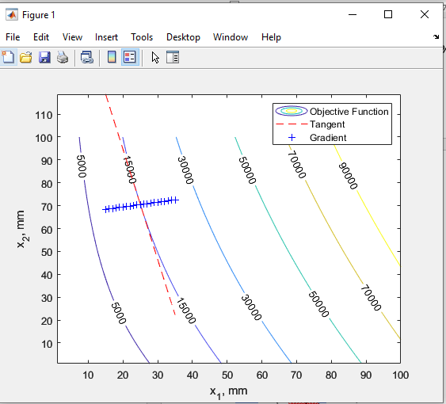
% MATLAB code positive_definite.m
%%%%%%%%%%%%%%%%%%%%%%%%%%%%%%%%%%%%%%%%%
% H -> hessian matrix
% eig, fprintf -> MATLAB function
% eigenvalues -> of the hessian matrix
%
H = [2 1 1;
1 2 1;
0 2 3];
eigenvalues = eig(H);
eigenvalues
if eigenvalues >= 0
fprintf('The matrix is positive definite\n')
else
fprintf('The matrix is not positive definite\n')
end
% MATLAB code quadr.m
% Numeric x
x = -2:0.01:2;

% Original function
y = exp(-x);
plot(x,y,'b','LineWidth',1.5)
hold on

% Symbolic variable
syms xs

% Linear approximation (1st order Taylor)
f1 = taylor(exp(-xs), xs, 'Order', 2);
z1 = double(subs(f1, xs, x));
plot(x, z1, 'r--','LineWidth',1.5)

% Quadratic approximation (2nd order Taylor)
f2 = taylor(exp(-xs), xs, 'Order', 3);
z2 = double(subs(f2, xs, x));
plot(x, z2, 'g--','LineWidth',1.5)

legend('exp(-x)','linear','quadratic')
xlabel('x')
ylabel('f(x)')
grid on
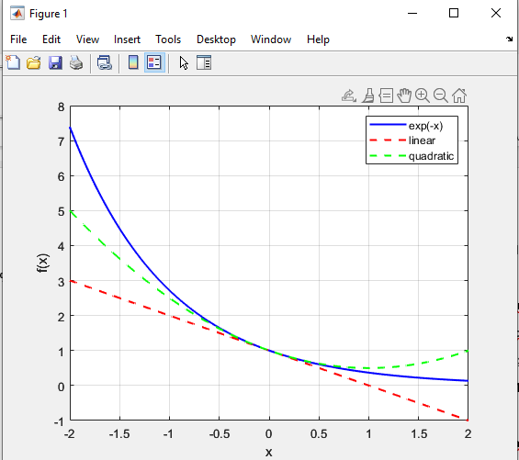
MATLAB code quadr_examp12.m
%%%%%%%%%%%%%%%%%%%%%%%%%%%%%%%%%%%%%%%%%
clear all
clc

for x1 = 1:200
for x2 = 1:200
area = 2*pi*x1*x2 + 2*pi*x1*x1;
x(x1,x2) = x1;
y(x1,x2) = x2;
z(x1,x2) = area;
end
end

vv = [15000;50000;60000;70000;80000;90000;150000;200000];
[c, h] = contour(x,y,z,vv);
clabel(c, h);
hold on

syms x1p x2p
gradient = [2*pi*x2p + 4*pi*x1p;
2*pi*x1p];
hessian = [4*pi 2*pi;
2*pi 0];

% Linear / Quadratic approximation point
x1p = 60;
x2p = 72.629;

gf = double(subs(gradient));

for delx1 = 1:60
for delx2 = 1:60
x1 = x1p + delx1;
x2 = x2p + delx2;

area = 2*pi*x1p*x2p + 2*pi*x1p*x1p ...
+ gf'*[delx1;delx2] ...
+ 0.5*[delx1 delx2]*(hessian*[delx1;delx2]);

xx(delx1,delx2) = x1;
yy(delx1,delx2) = x2;
zz(delx1,delx2) = area;
end
end

vv1 = [50000;60000;70000;80000;90000];
[c, h] = contour(xx,yy,zz,vv1,'rd','LineWidth',3);

xlabel('x_1, mm')
ylabel('x_2, mm')
legend('Objective Function','Quadratic approx.')
